|  |  |  |  |
| --- | --- | --- | --- |
| **Adı:** |  | **…………………. İlkokulu** |  |
| **Soyadı:** |  | **………………. Eğitim Öğretim Yılı** | Tarih: ……/……/ 20… |
| **Sınıfı:** |  | **DİN KÜLTÜRÜ VE AHLAK BİLGİSİ** | Aldığı Not |
| **No:** |  | **8. Sınıf 1.Dönem 2. Yazılı / Sınav Soruları** |  |

Aşağıdaki çoktan seçmeli sorulara cevap verin. (her soru 5 puan)

1. Derslerine çok iyi çalışan ve sınavlarda oldukça başarılı olan Halil İbrahim, “Fen Lisesi’ne gidebilecek misin?” diye soranlara “Allah’ın (c.c.) izniyle” diye cevap veriyordu.

Halil İbrahim’in bu tavrı aşağıdaki kavramlardan hangisi ile açıklanabilir?

A) Tefekkür **B) Tevekkül**

C) Teessür D) Teşekkür

2. “Sizden herhangi birinizin sırtına bir bağ odun yüklenip satması, dilenmesinden hayırlıdır.” (Müslim, Zekat, 110.)

Hz. Peygamberin yukarıdaki sözünde bize anlatmak istediği ana konu nedir?

A) Zengin olmak için kazanmak.

B) Kumar türü oyunları oynayarak kazanmak.

C) Dilencilik yaparak kazanmak.

**D) Emek sarf ederek helal rızık kazanmak.**

3. I- Akıl insanı diğer canlılardan farklı kılar.

II- Özgürce seçimlerinden dolayı insan sorumlu olmaz.

III- Yaptıklarından dünyada ve ahirette sorumludur.

İnsan ile ilgili olarak yukarıdakilerden hangileri doğrudur?

A) Yalnız I B) I ve II **C) I ve III** D) Yalnız III

4. - Allah’ın (c.c.) bize verdiği nimetlere karşılık bir şükür ifadesidir.

- Fakirlik ve sosyal adaletsizliğin çözüm yollarından biridir.

- Zenginlerle fakirler arasındaki kıskançlık, kin ve düşmanlık duygularını giderir.

Yukarıda bahsedilen ibadet hangisidir?

A) Hac **B) Zekât**

C) Oruç D) Namaz

5. Aşağıdakilerden hangisi zekâtı verilen mallardan biri değildir?

A) Kazanılan Para B) Toprak ürünleri

**C) Oturulan ev** D) Altın ve gümüş

**6**. I. Zekât kelimesi temizlenme, çoğalma, bereket, gelişme anlamlarına gelir.

II. Toprak ürünlerinden zekât verilmez.

III. Zekât verirken yakın çevreden başlamalıyız.

IV. Zekât verecek kişi bedence sağlıklı olmalıdır.

Yukarıda zekât ile ilgili verilen bilgilerden hangisi veya hangileri doğrudur?

**A) I-III** B) Sadece II C) Yalnız IV D) II ve IV

7. I. Ramazan ayında bayram namazından önce verilmesi gerekir.

II. Halk arasında bu sadaka türüne “fitre” de denir.

III. Nisab miktarı malı olan her Müslümanın fitre vermesi gerekir.

IV. Sahip olduğumuz malların kırkta biri oranında verilir.

Yukarıda fıtır sadakası hakkında verilen bilgilerden hangisi yanlıştır?

A) I-II B) II-III **C) Yalnız IV** D) Yalnız III

8. “Sadaka-i cariye; insanın ölümünden sonra da sevabı devam eden sadakadır.”

Buna göre aşağıdakilerden hangisi sadaka-i cariye örneği olarak gösterilemez?

A) Hayırlı evlat B) Faydalı ilim

**C) Tebessüm etmek** D) Hastane yaptırmak

9. I. Ahmet’in adres soran birine yardım etmesi

II. Talha’nın sınıfa girdiğinde güler yüzle selam vermesi

III. Cem’in yaşlı bir teyzenin poşetlerini taşıması

Yukarıdaki davranışlar hangi ibadet kapsamında değerlendirilir?

A) Zekât **B) Sadaka**

C) Sadaka-i cariye D) Fıtır sadakası

10. Allah’ın (c.c) rızasını kazanmak için yapılan her türlü iyiliğe ne denir?

A) Zekât B**) Sadaka** C) Fitre D) Bağış

(**BONUS SORU**) Aşağıdakilerden hangisi Mâûn suresinin mesajlarından biri değildir?

**A) Oruç bizi iyiliğe yönlendirmelidir.**

B) İbadetlerde gösterişten kaçınmak gerekir.

C) Yardımlaşmaya İslam dininde çok önem verilmiştir.

D) İnsanları yardımlaşmaya teşvik etmek gerekir.

***B. Aşağıdaki cümlelerde boş bırakılan yerleri verilen kelimelerle doldurunuz.(10 puan)***

(**Riyakâr, fıtır sadakası, zekât, Hz Şuayb (a.s.), zararlı şeylerde**)

1. İslam dini insana ve topluma faydalı olan hususlarda yardımlaşmayı emrederken

**zararlı şeylerde** yardımlaşmayı yasaklamıştır.

2. Amellerini gösteriş için yapan kimselere **Riyakâr** denir.

3. **Hz Şuayb (a.s.)** Allah’a (c.c.) iman ve alışverişte dürüstlüğün önemi konusunda Müslümanlar için çok güzel bir örnektir.

4. **Fıtır sadakası** bayram namazı vaktine kadar verilmelidir.

5. Dinen zengin sayılan kimselerin yılda bir kez **zekât** vermesi gerekir.

<https://www.sorubak.com>

***C. Aşağıdaki cümleler doğruysa başına (D), yanlışsa (Y) yazınız.(10 puan)***

1. ( Y ) Allah’ın rızasını kazanmak için yapılan her türlü iyiliğe zekât denir.

2. ( Y ) Zekâtı önce hiç tanımadığımız yoksullara vermeliyiz.

3. ( D ) Sadaka-i cariye; insanın ölümünden sonra da sevabı devam eden sadakadır.

4. ( D ) Allah rızasını kazanmak amacıyla sahip olduklarımızdan harcamaya infak denir.

5. ( D ) İbadetlerimizde gösterişten kaçınmalıyız.

***D. Maun Suresi ve Anlamını Yazın(30 puan)***

***MAUN SURESİ ANLAMI***

***Başarılar Dilerim***

***……………………………………………………***

***DİN KÜLTÜRÜ VE AHLAK BİLGİSİ ÖĞRETMENİ***

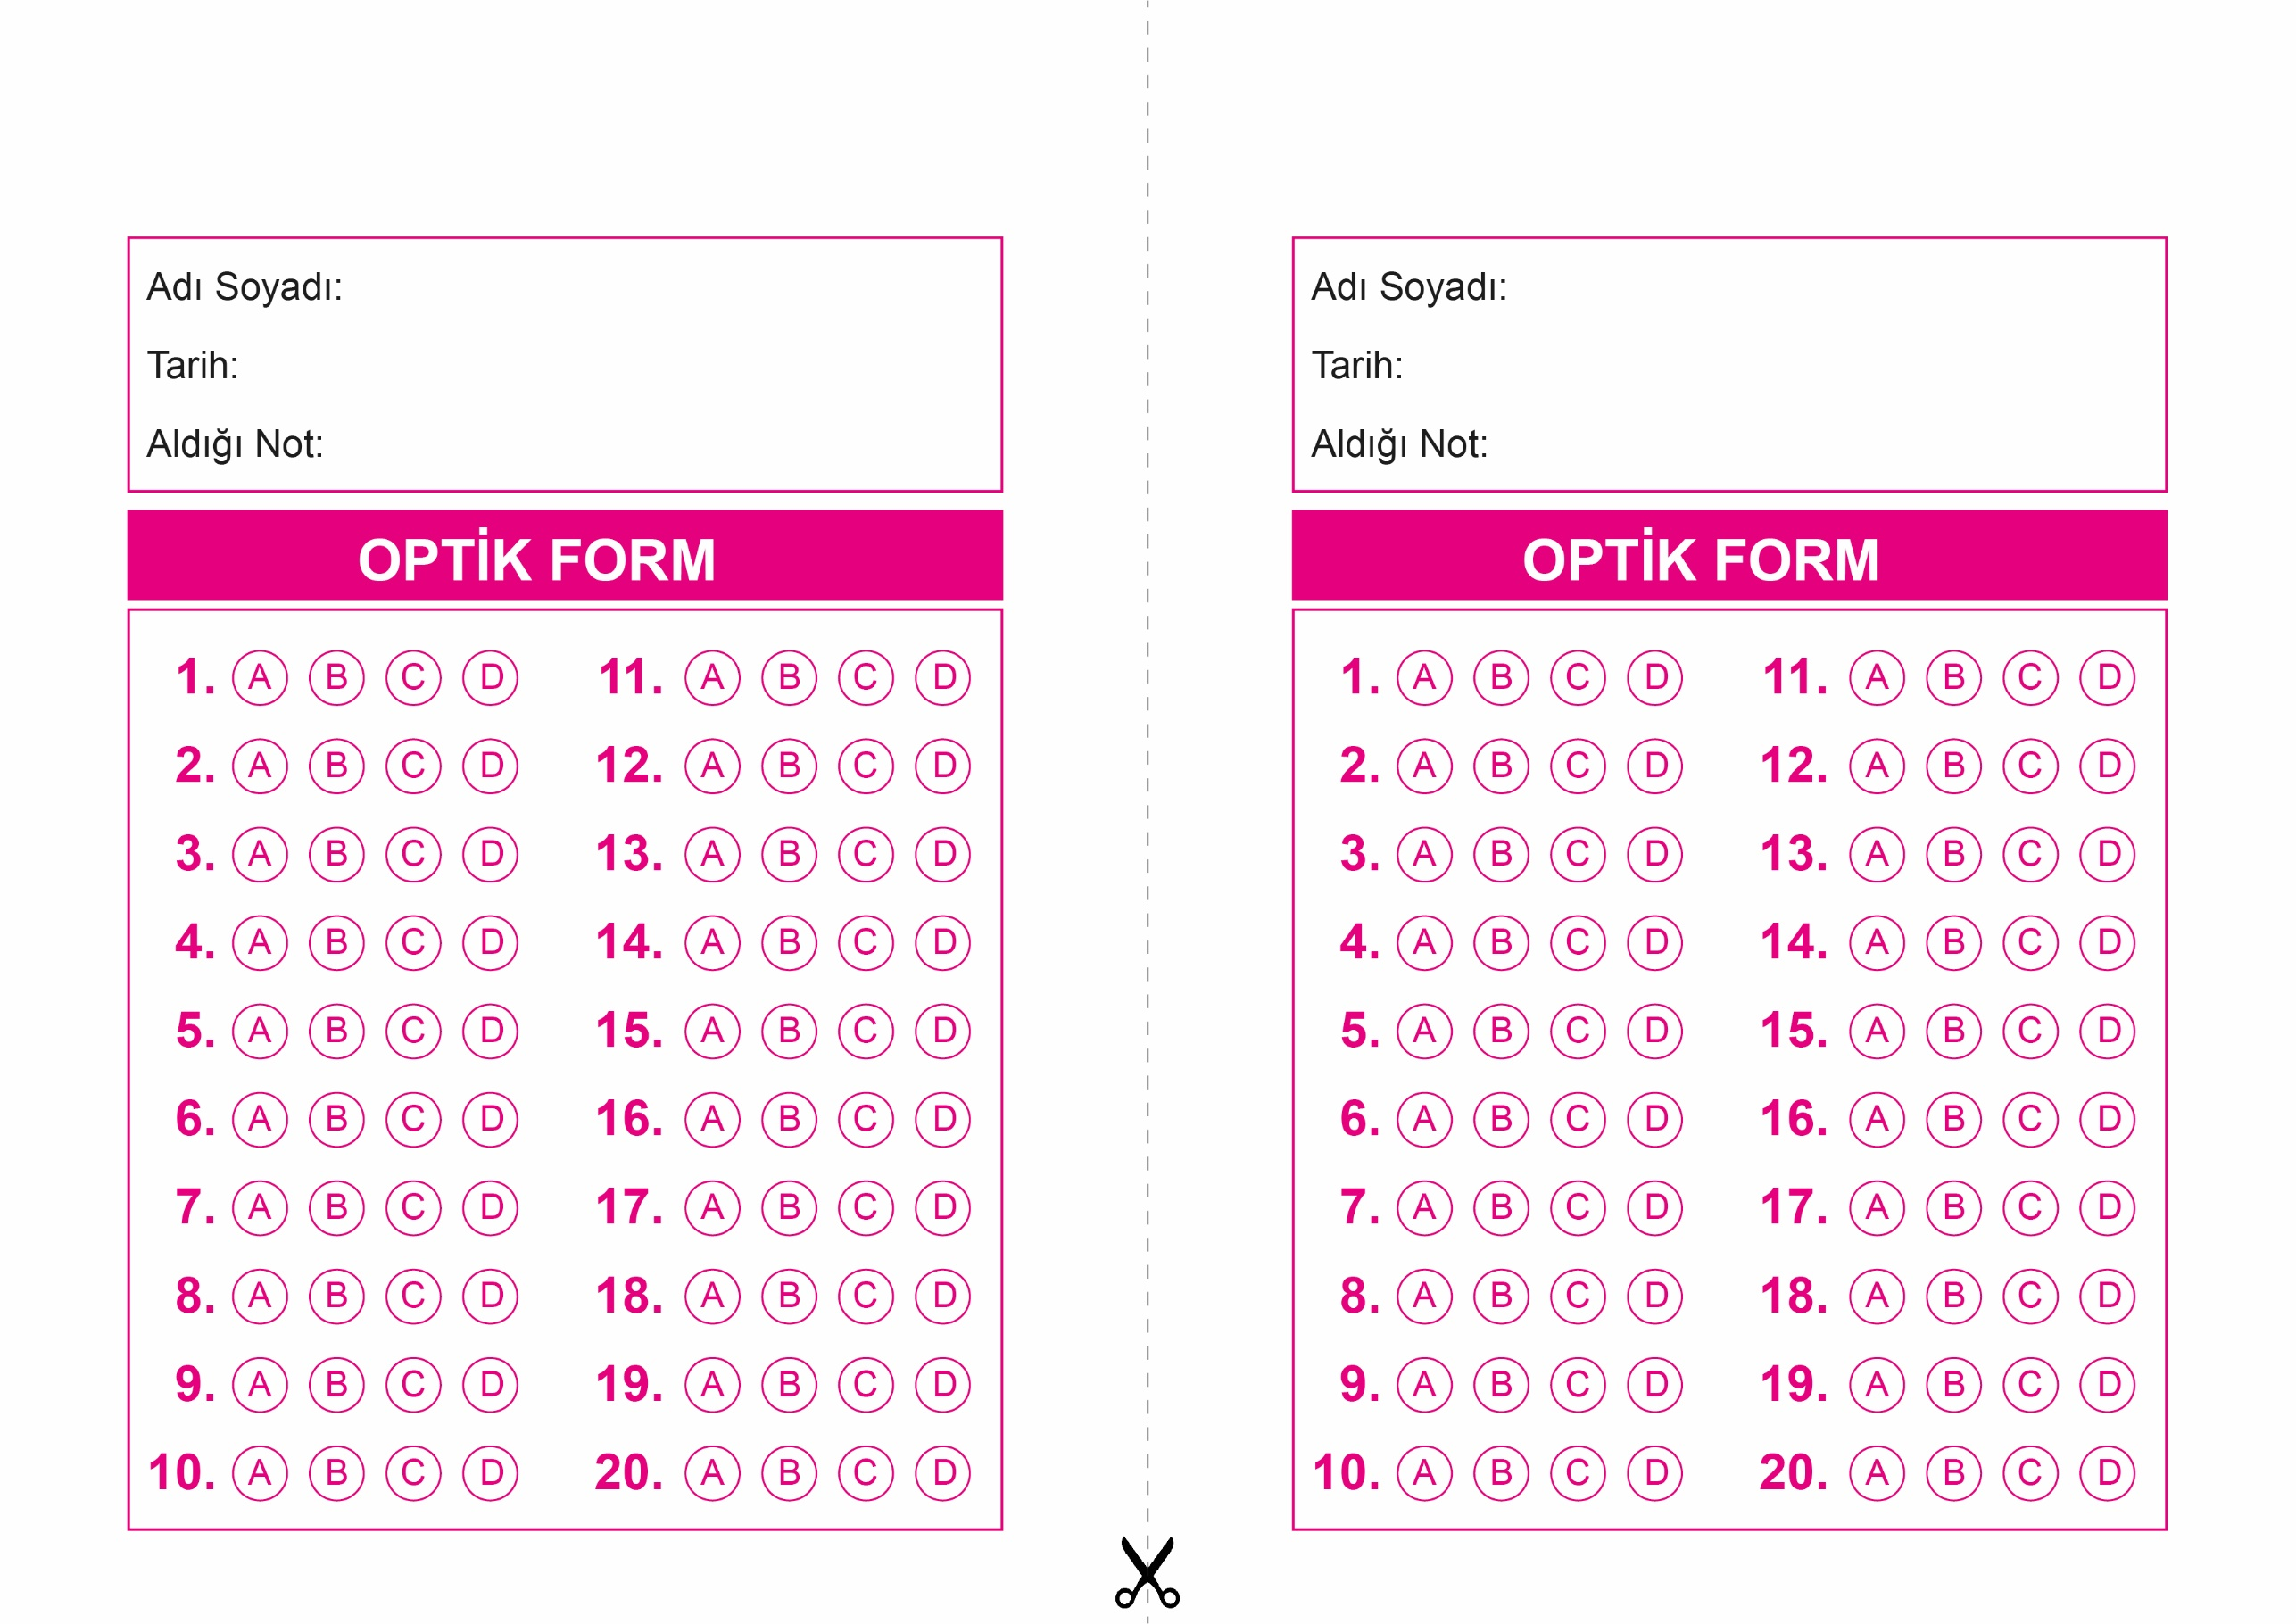

OPTİK FORMU FOTOKOPİ İLE (A4 KAĞIDI) ÇOĞALTTIKTAN SONRA BURADAN KESEBİLİRSİNİZ.

DİN KÜLTÜRÜ VE AHLAK BİLGİSİ

8. Sınıf 1.Dönem 2. Yazılı / Test Sınavı-1

DİN KÜLTÜRÜ VE AHLAK BİLGİSİ

6. Sınıf 2.Dönem 1. Yazılı / Sınav Soruları

DİN KÜLTÜRÜ VE AHLAK BİLGİSİ

8. Sınıf 1.Dönem 2. Yazılı / Test Sınavı-1



**8. SINIF SINAV VE CEVAP ANAHTARI İÇİN TIKLAYINIZ**

